Привіт, Максимко! Я - веселий Зайчик і сьогодні я так вранці поспішав до тебе, що загубив морквинку! Допоможи мені знайти її! Швидше виконуй цю вправу!

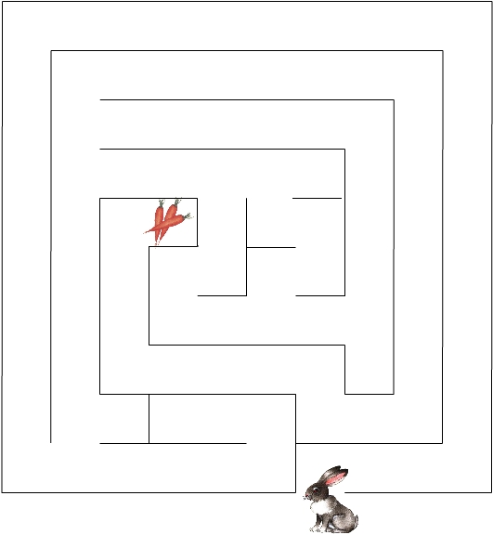

А тепер, Максимко, спробуй знайти заховані тут предмети!

Всі знайдені предмети запиши на цьому ж листочку!

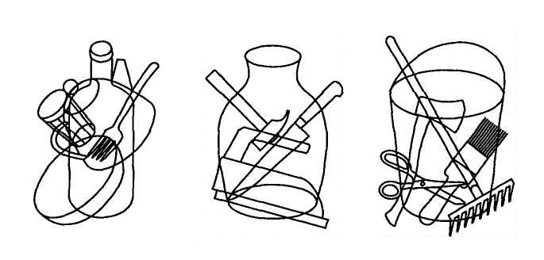

А чи знайдеш ти заховані тут предмети!

Всі знайдені предмети запиши на цьому ж листочку!



Максимко, спробуй знайти заховані тут предмети!

Всі знайдені предмети запиши на цьому ж листочку!



Максимко, чи ти знаєш, що художники часто бувають розсіяними і, малюючи картини, припускаються помилок, тому потрібно знайти, що ж намальовано неправильно. Якщо знайдеш, то покажи мамі і розкажи, як треба виправити ситуацію!!!

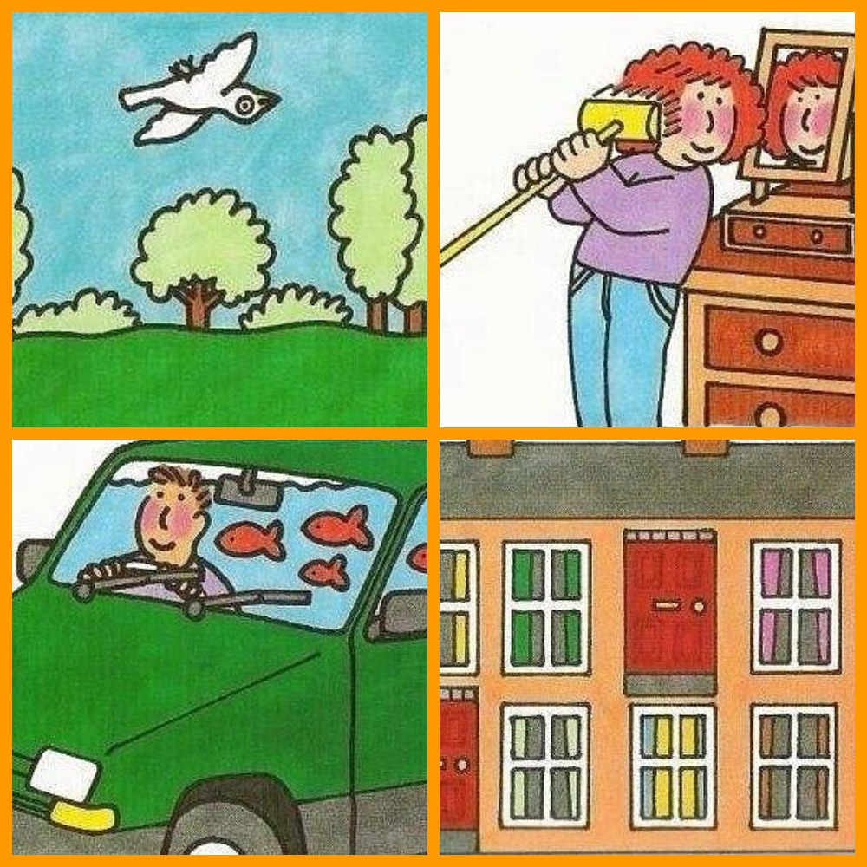

Сьогодні я зустріла дуже хитру лисичку, яка тягнула 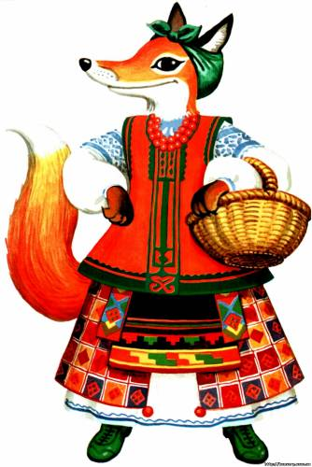великий кошик. Я її запитала: «Що ти несеш у цьому кошику?».

Лисичка мені відповіла: «Хитринки для Максима».

І ось ці «хитринки» вона передала тобі.

Максимко, спробуй знайти правильні відповіді. Якщо буде важко, попроси допомоги у мами, або у братика.

Хитрі запитання

Хто більше важить: три зайці чи один слон?

На одній нозі півень важить 4 кілограми. Скільки важитиме півень на двох ногах?

Скільки днів на тиждень сова полює на мишей?

Хитрі запитання

Що стоїть між числами 2 і 8?

На столі лежало 5 яблук. Одне Даринка розрізала на чотири частинки. Скільки яблук залишилось на столі?

У бабусі Лесі були: кіт Моряк, собака Дружок, онука Міланка і онук Влад. Скільки всього онуків у бабусі?

Одне яйце можна зварити за 4 хвилини. За скільки хвилин можна зварити одночасно три таких яйця?

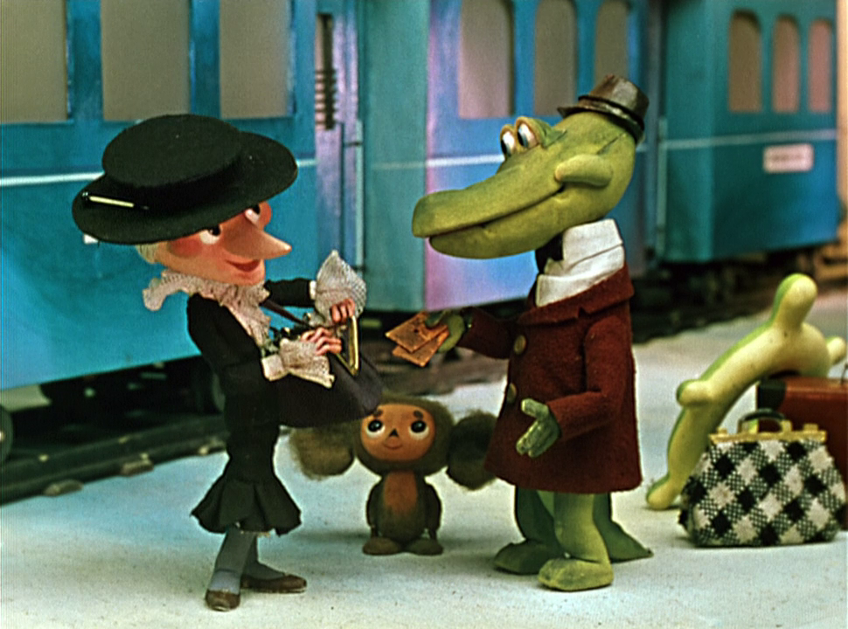У коробці було 2 червоних і 2 зелених олівці. Художник узяв 3 олівці. Скільки олівців кожного кольору могло бути у художника?

Чебурашка, крокодил Гена і Шапокляк чекали потяг 3 години. Скільки годин чекав потяг кожен з них?

Хитрі запитання

Пара коней пробігла 20 км. Скільки кілометрів пробіг кожен кінь?

Мама дала Сергію 4 сливи, 5 яблук і 2 цукерки. Скільки фруктів мама дала синові?

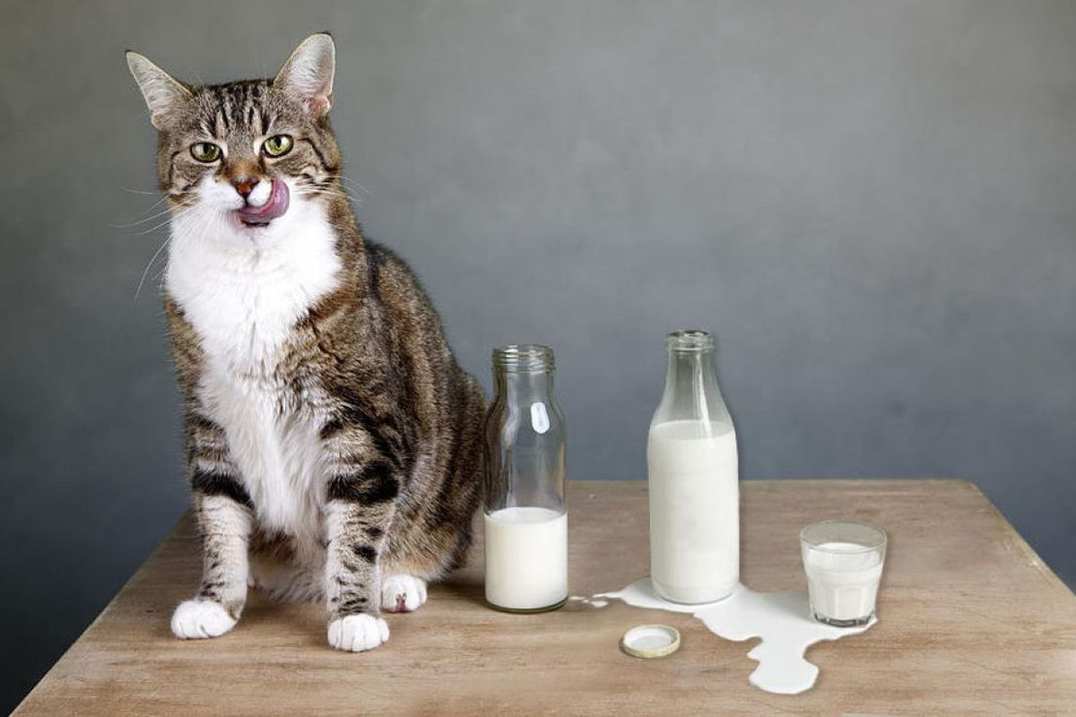На столі стояло 3 кухлі з молоком.

Кіт випив один кухоль молока.

Скільки кухлів залишилось?

У школу йшло 7 дівчаток. Назустріч їм – 2 дівчинки. Скільки дітей ішло в школу?

